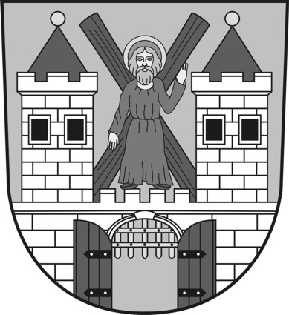
Obec Ondřejov

Choceradská 62, 251 65 Ondřejov IČ: 00240567 tel: 312 312 009 starosta@obecondrejov.cz

Obecně závazná vyhláška Obce Ondřejov č. 1/2008 o ochraně životního prostředí, zdraví a veřejného pořádku (ve znění vyhl. 4/2011)

Zastupitelstvo obce Ondřejov schválilo na svém zasedání dne 25. 3. 2008 podle ustanovení § 10 písm. a) zákona č. 128/2000 Sb. o obcích a § 50 odst. 3 zákona č. 86/2002 Sb. o ochraně ovzduší tuto obecně závaznou vyhlášku:

Článek 1
Od 20.00 hodin pracovního dne do 7.00 hodin následujícího dne, dále od soboty 16.00 hodin do 7.00 hodin prvního následujícího pracovního dne a také po celý den státem uznaného svátku je zakázáno:
a) pálit v otevřených ohništích a zahradních krbech ohně, které produkují větší množství kouře,
b) používat hlučné stroje, např. sekačky, křovinořezy, drtiče větví, elektrocentrály, vrtačky, sbíjecí kladiva, cirkulárky, motorové pily, bourací kladiva, řezačky, rozbrušovačky, kompresory, sbíječky, stroje na mytí fasád apod., které by mohly rušit sousedy,
c) provozovat na území obce živou nebo reprodukovanou hudbu, která svou hlasitostí a trváním narušuje veřejný pořádek, zejména noční klid.

Článek 2
Na celém území obce je zakázáno promítání světelných reklam a efektů na oblohu.

Článek 2a
Na celém území obce je zakázáno vypouštět splaškové vody, včetně vod z umývadla, vany, dřezu, pračky nebo myčky nádobí, do dešťové kanalizace, do půdy nebo na veřejné prostranství.

Článek 3
(1) Porušování této obecně závazné vyhlášky se postihuje podle zvláštních předpisů.
(2) Výjimky z ustanovení čl. 1 písm. b) jsou možné po souhlasu rady obce a v naléhavém veřejném zájmu, zejména k odstranění havarijních stavů.

Článek 4

Tato vyhláška nabývá účinnosti dnem 15. 4. 2008

RNDr. Martin Macháček Jana Štichová
starosta obce místostarostka

